Мақтаарал ауданының жерлерін аймақтарға бөлу жобасын (схемасын), елді мекендердегі бағалау аймақтарының шекаралары және жер учаскелері үшін төлемақының базалық ставкаларына түзету коэффициенттерін бекіту туралы
Түркістан облысы Мақтаарал аудандық мәслихатының 2022 жылғы 7 қазандағы № 25-170-VII шешiмi. Қазақстан Республикасының Әділет министрлігінде 2022 жылғы 21 қазанда № 30262 болып тiркелдi
Қазақстан Республикасының Жер кодексінің 8-бабының 2-тармағына, 11-бабының 1-тармағына сәйкес, Мақтаарал аудандық мәслихаты ШЕШТІ:
1. Мақтаарал ауданының жерлерін аймақтарға бөлу жобасы (схемасы) осы шешімнің 1-қосымшасына сәйкес бекітілсін.
2. Мақтаарал ауданының елді мекендердегі бағалау аймақтарының шекаралары және жер учаскелері үшін төлемақының базалық ставкаларына түзету коэффициенттері осы шешімнің 2-қосымшасына сәйкес бекітілсін.
3. Осы шешімнің 3-қосымшасына сәйкес Мақтаарал аудандық мәслихатының кейбір шешімдерінің күші жойылды деп танылсын.
4. Осы шешім оның алғашқы ресми жарияланған күнінен кейін күнтізбелік он күн өткен соң қолданысқа енгізіледі.
Мақтаарал аудандық мәслихатының хатшысы | К. Сарсекбаев
2022 жылғы 7 қазандағы
№ 25-170-VII
шешіміне 1-қосымша
Мақтаарал ауданының жерлерін аймақтарға бөлу жобасы (схемасы)

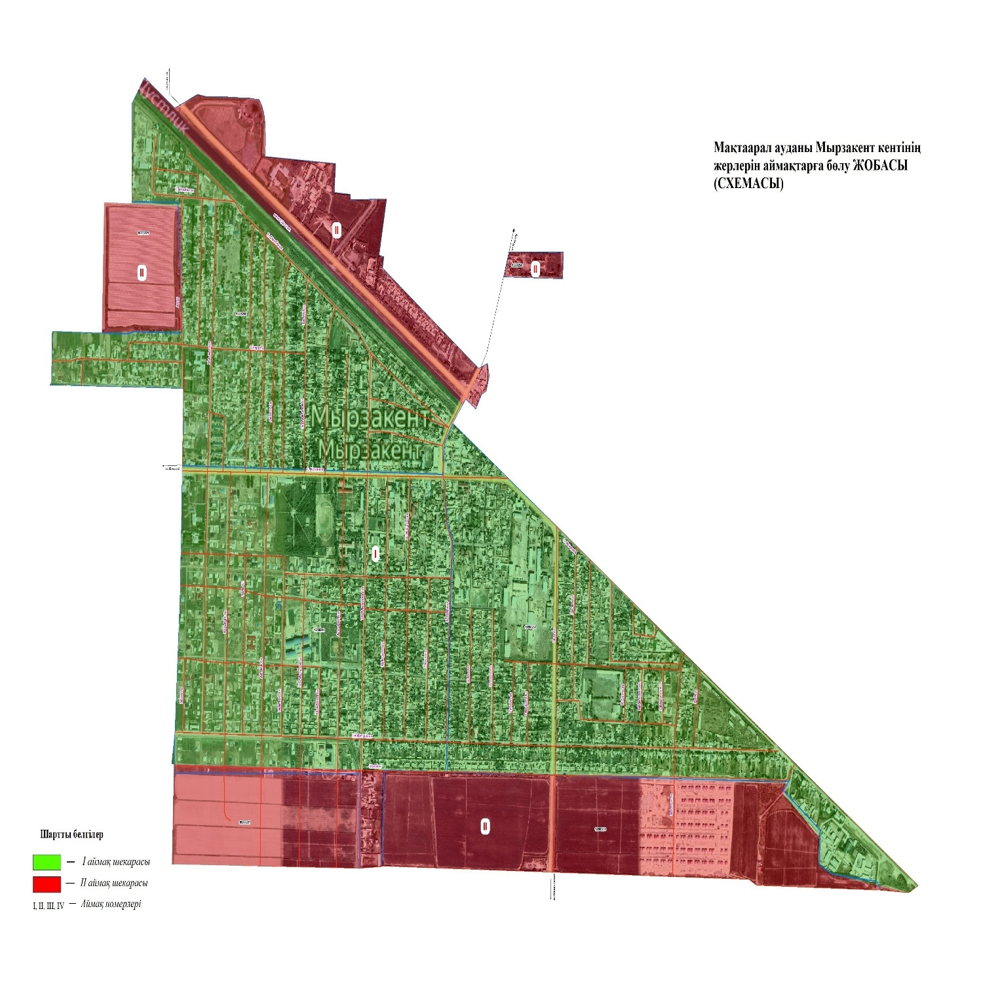

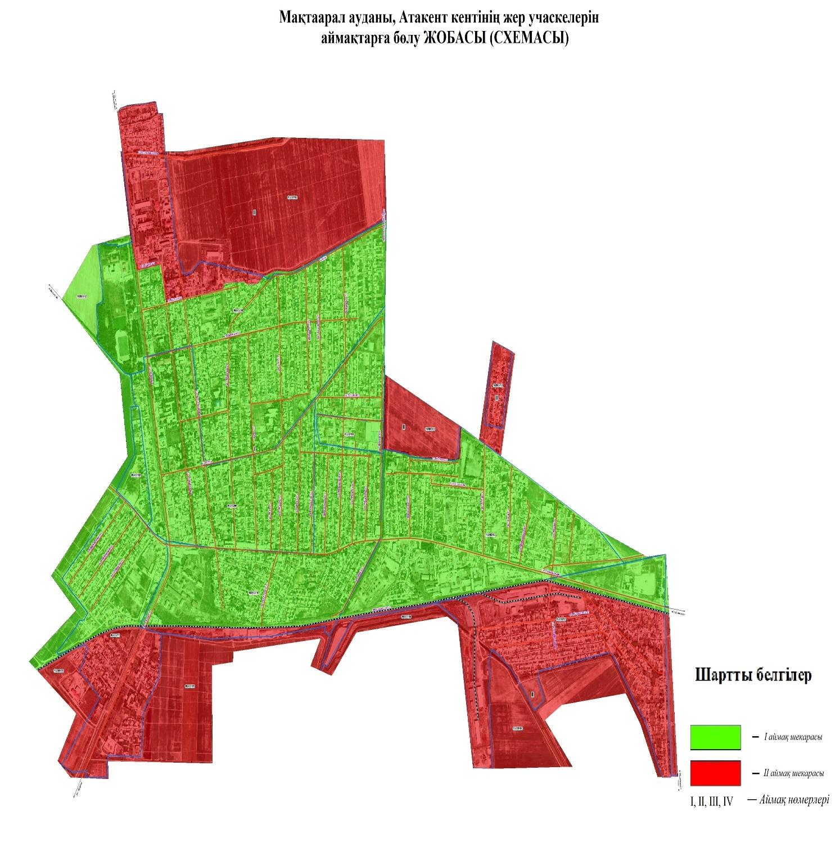

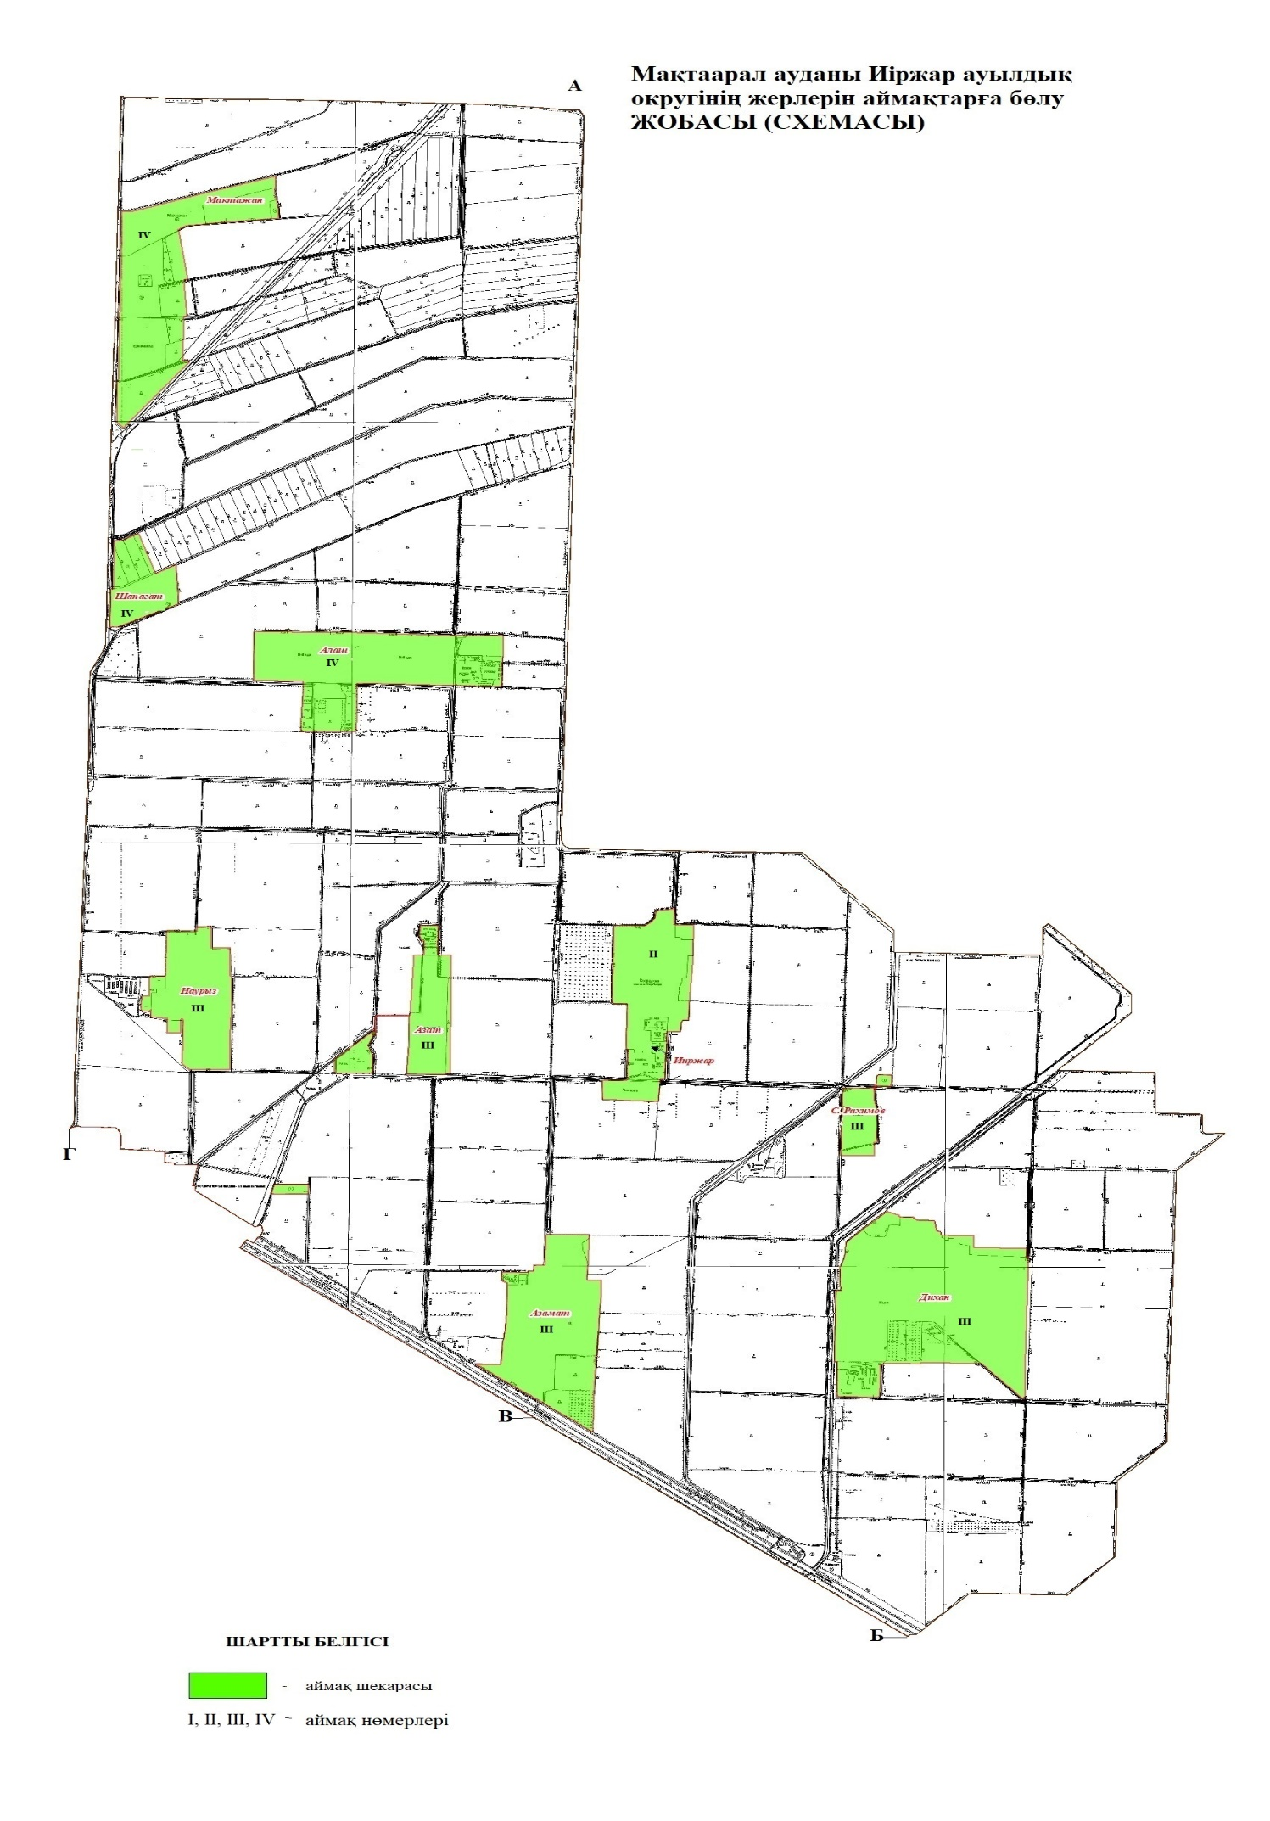

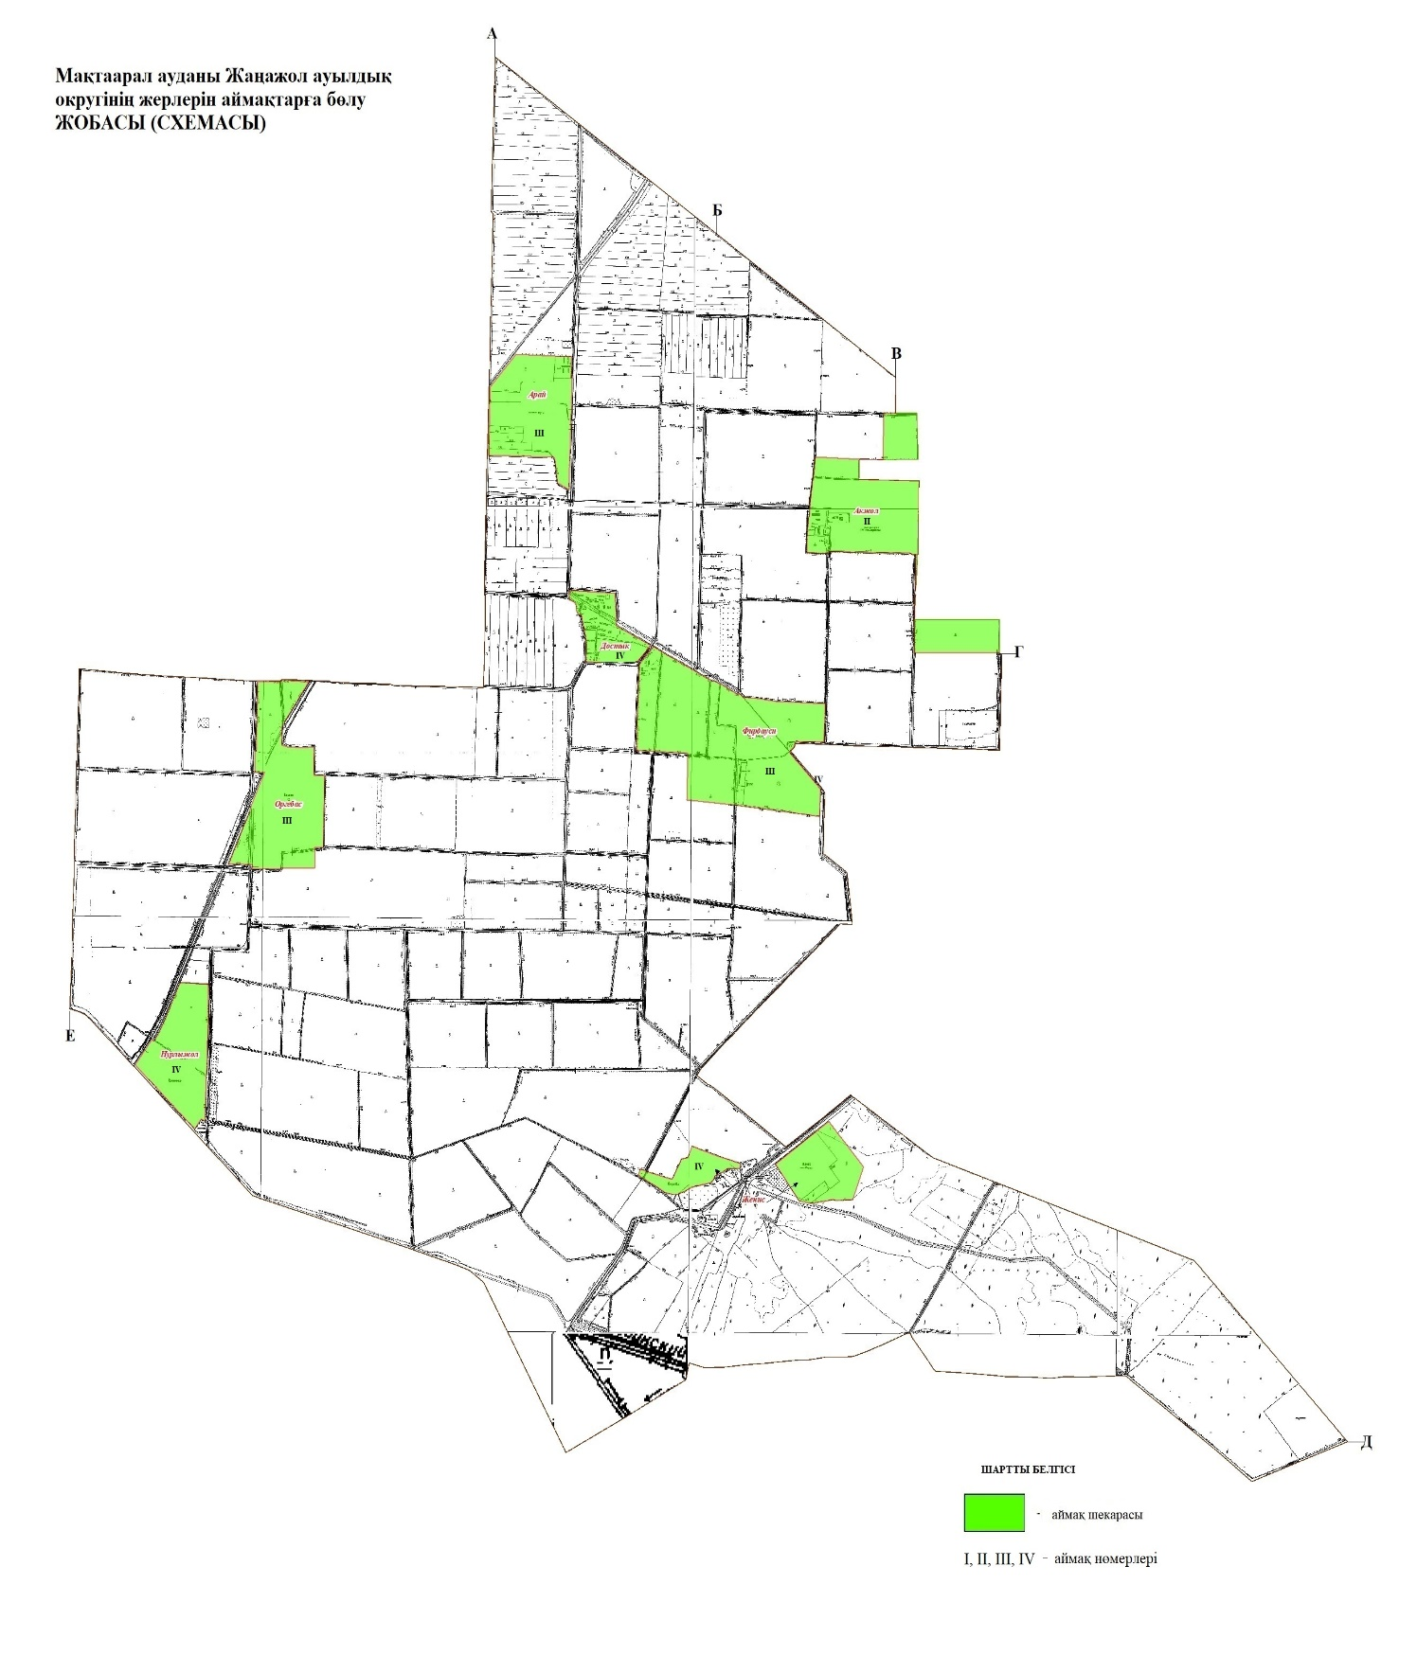

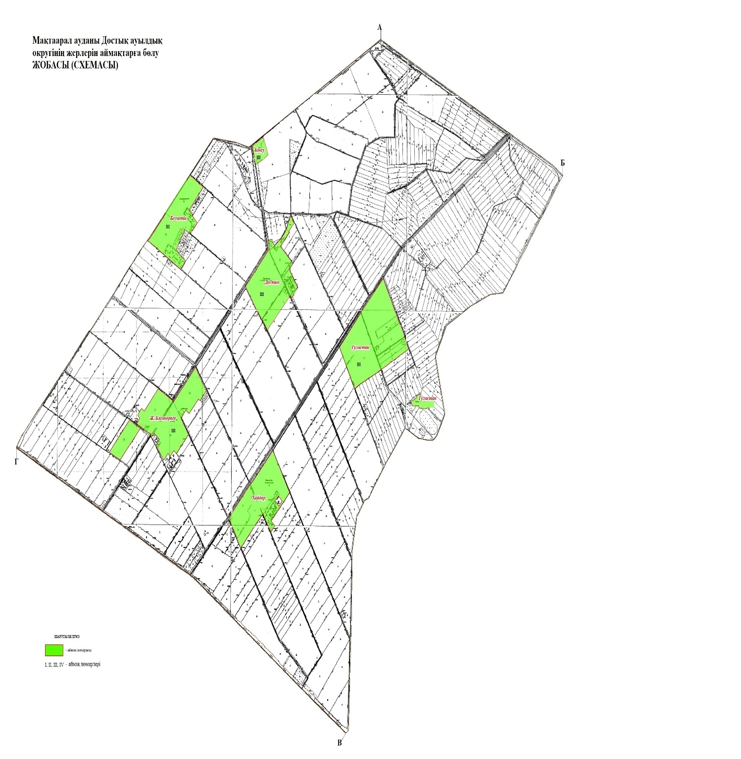

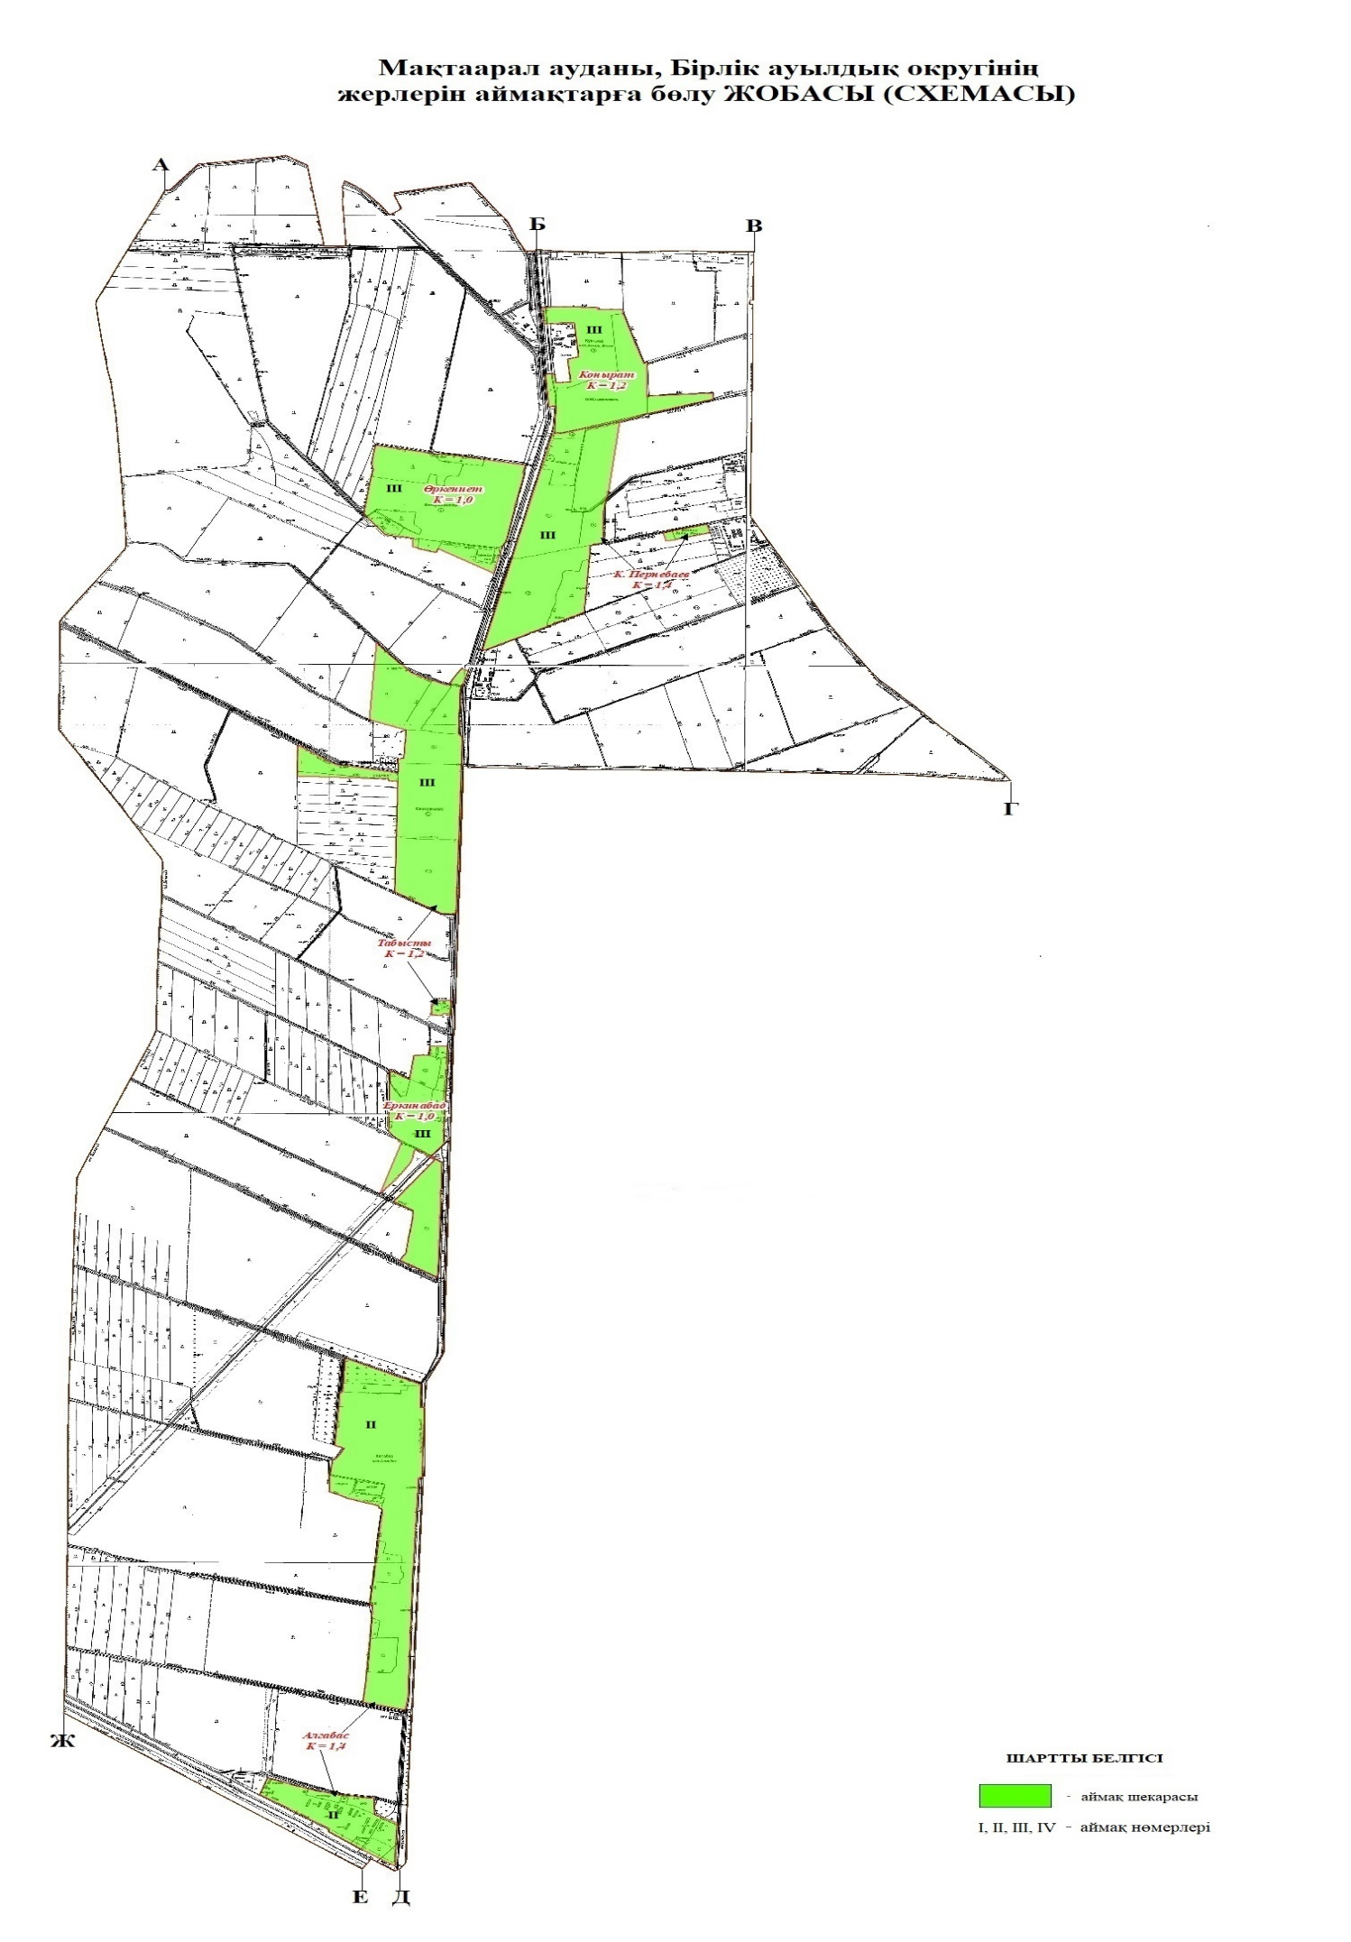

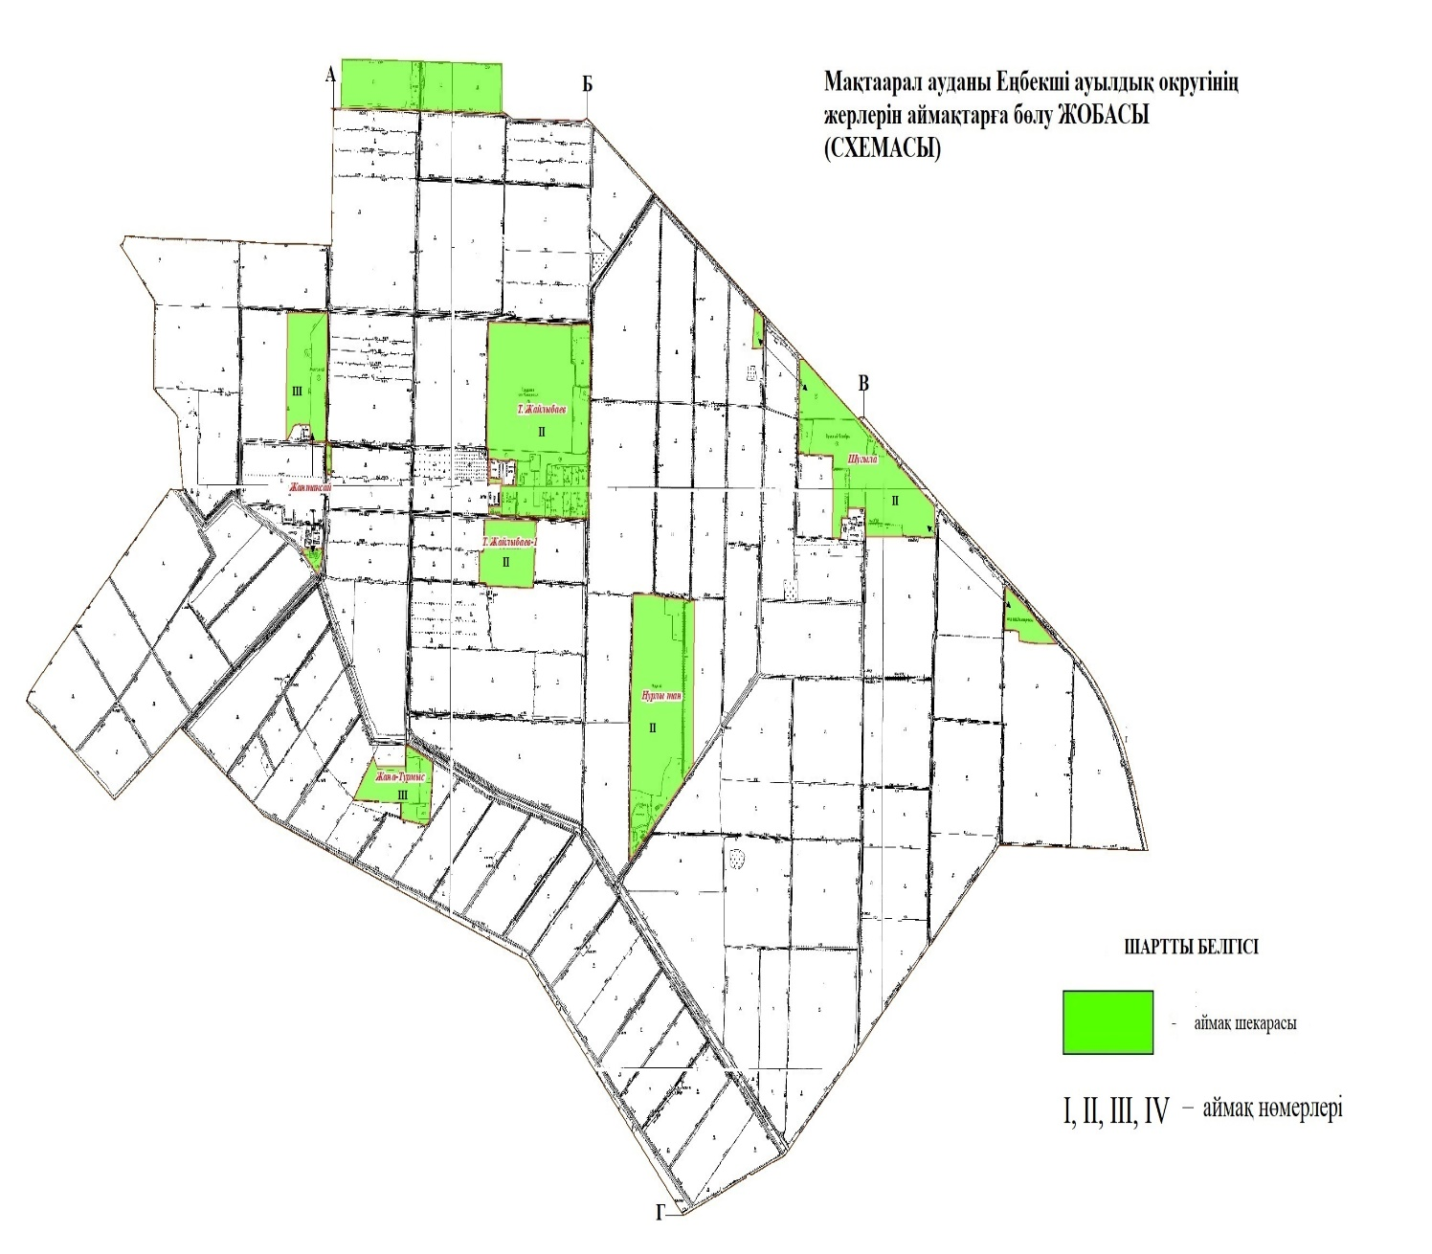

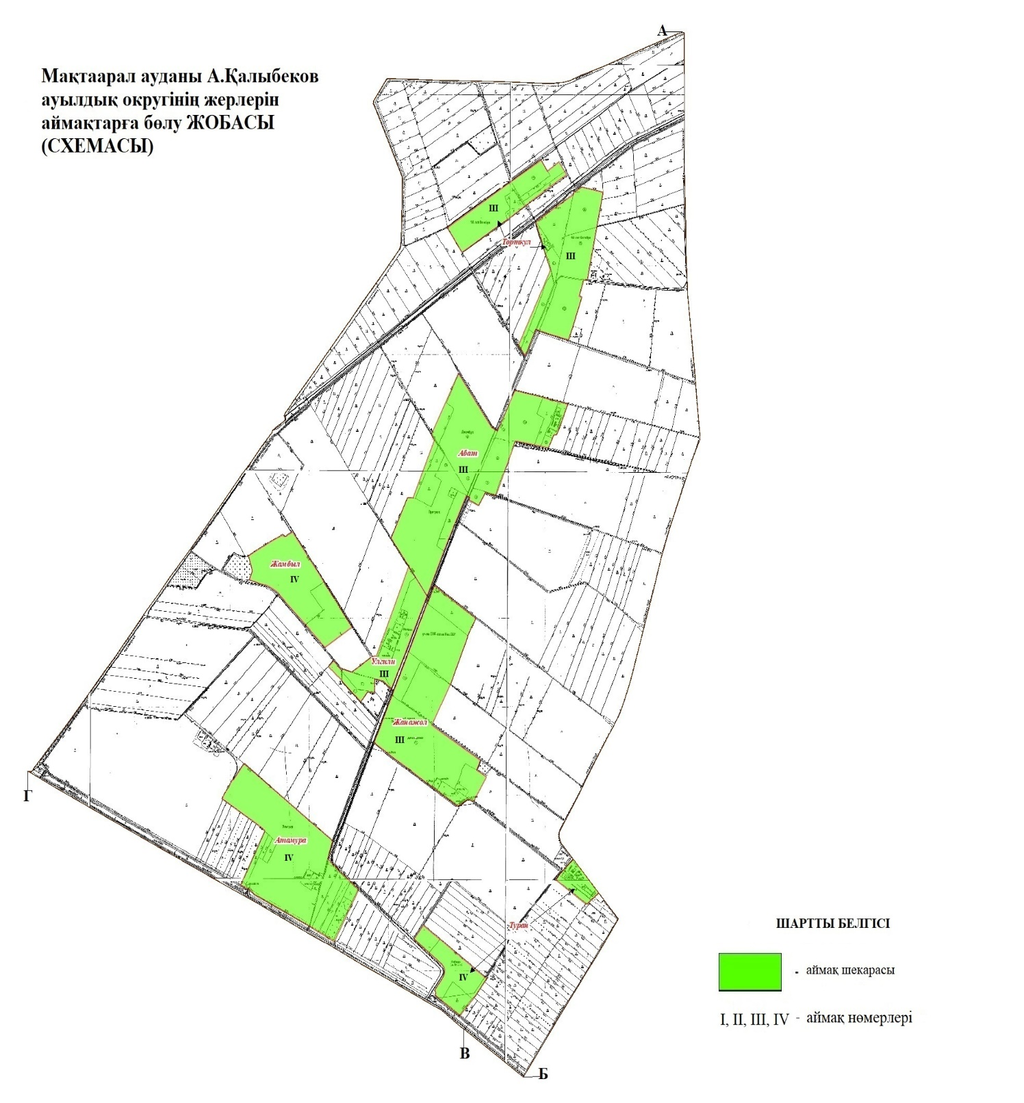

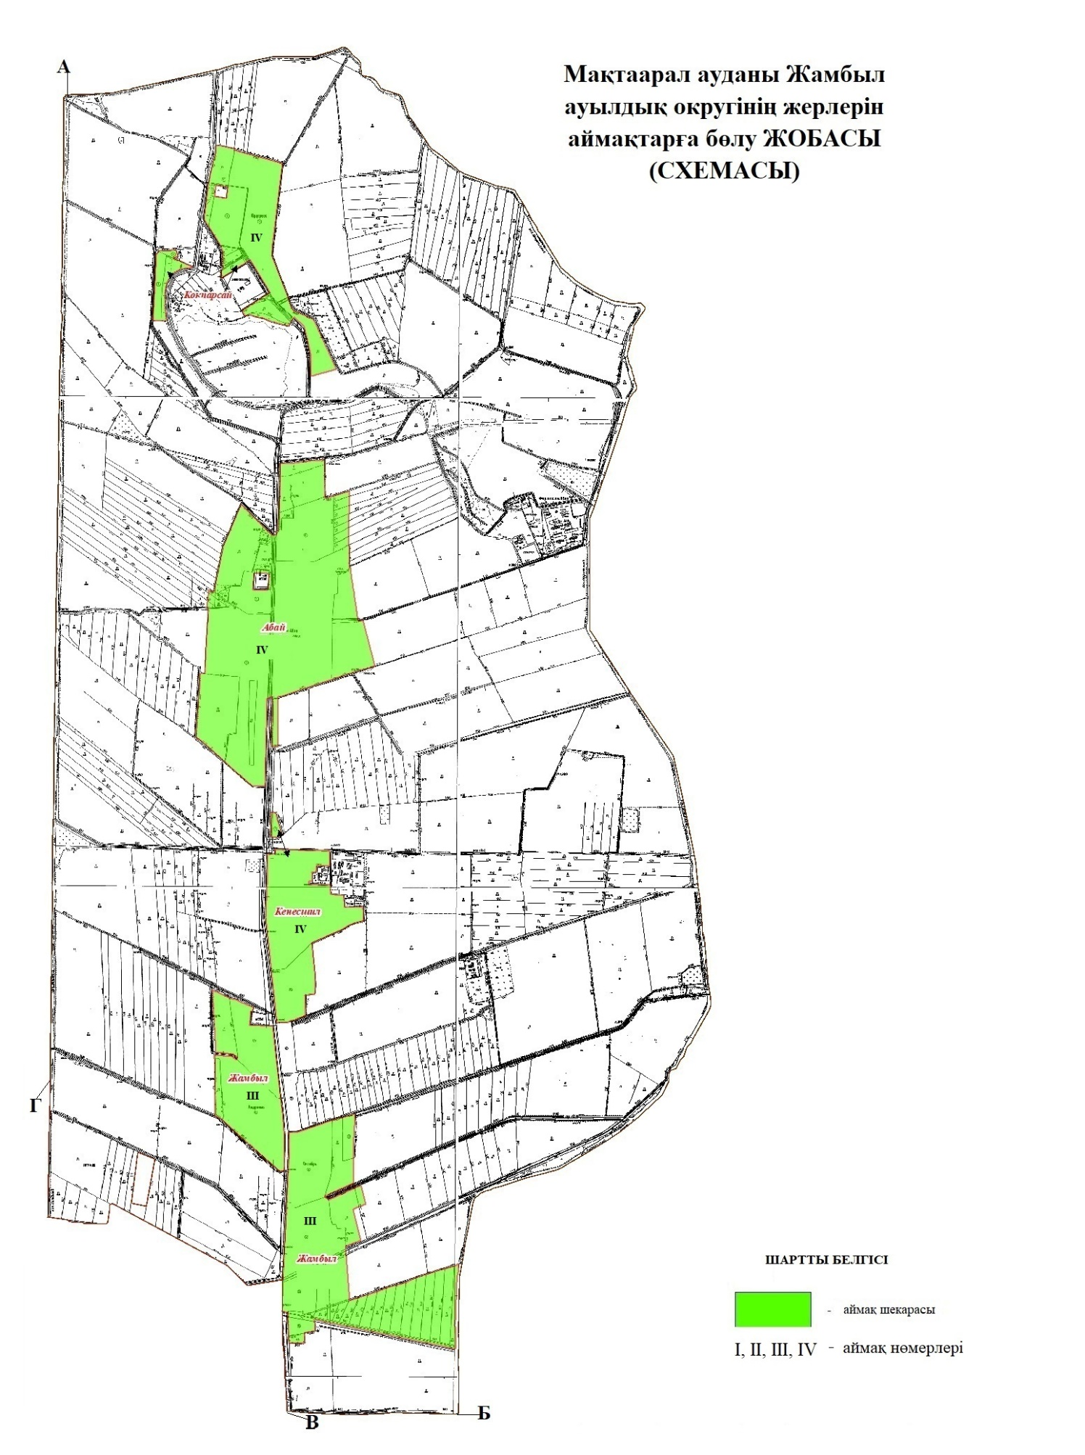

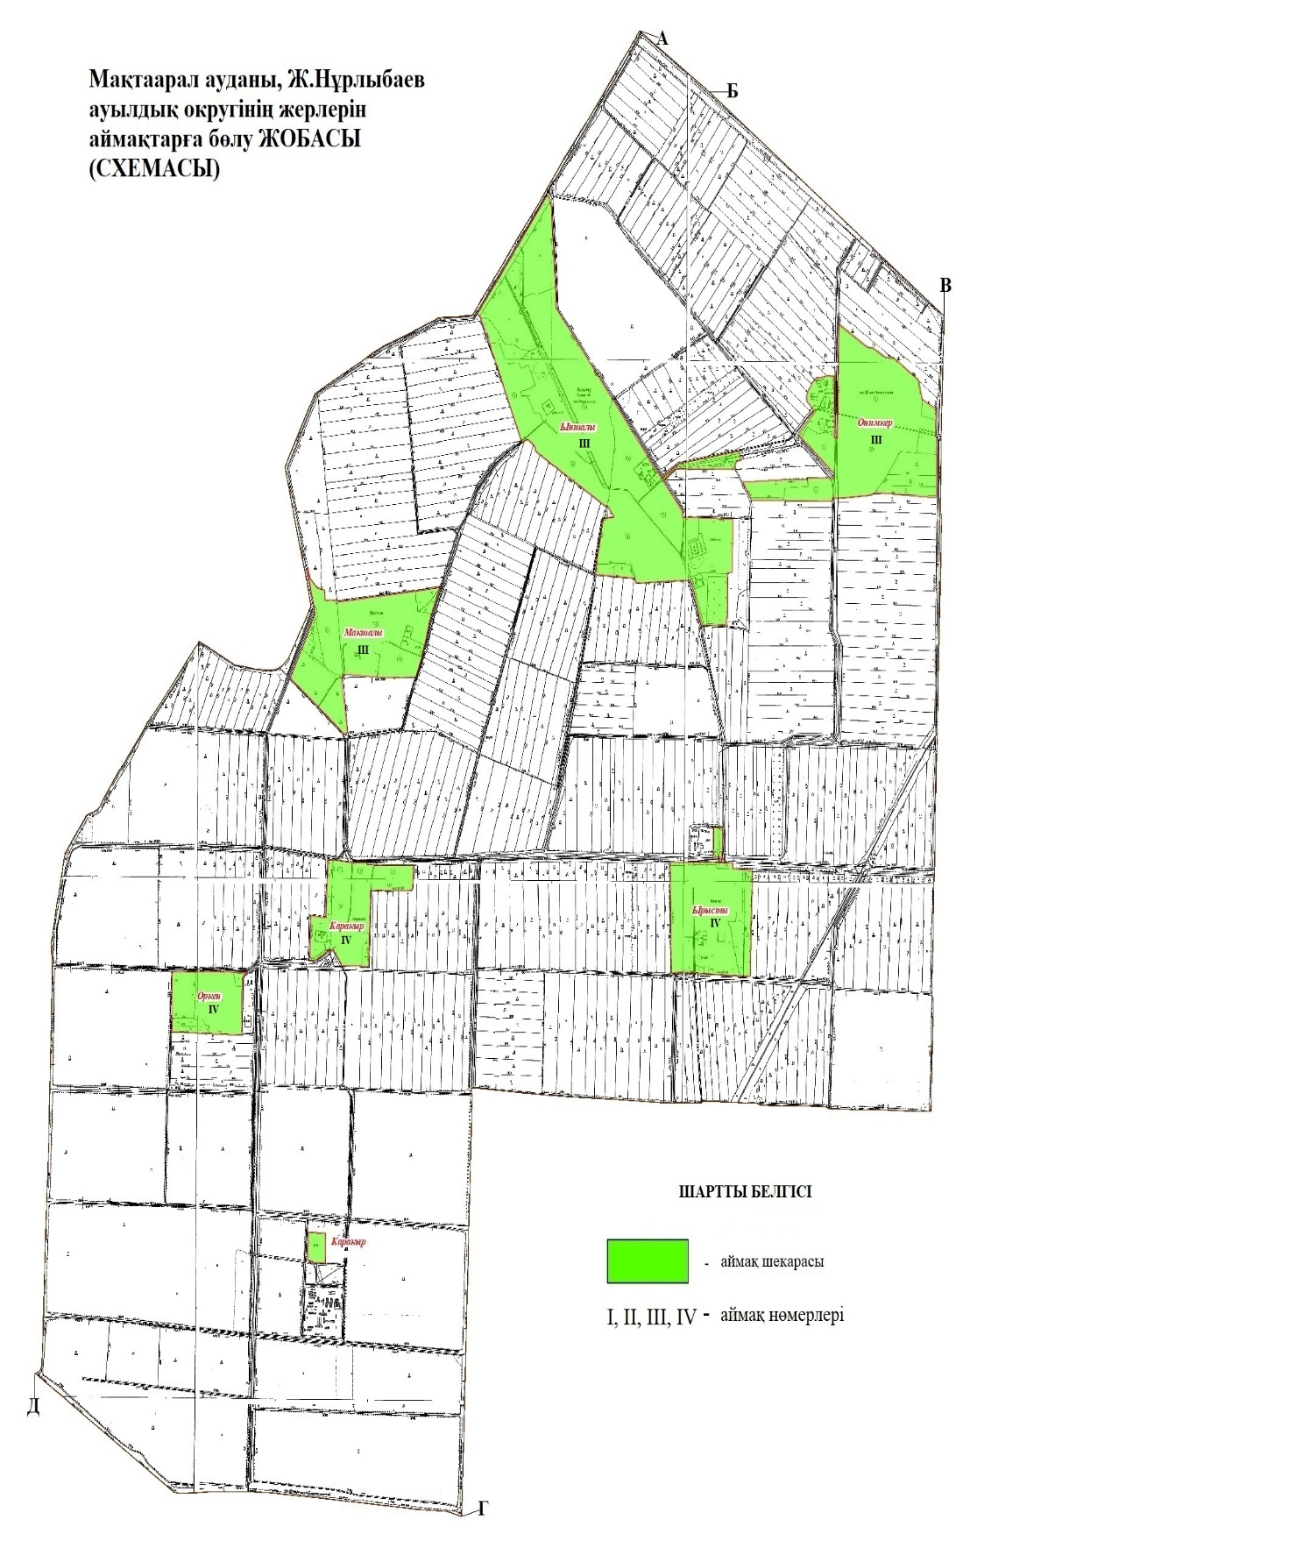

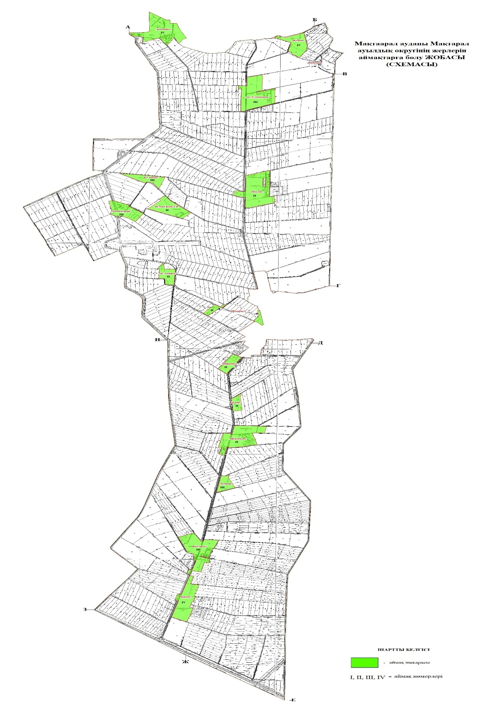

Мақтаарал аудандық
мәслихатының 2022 жылғы
7 қазандағы № 25-170-VII
шешіміне 2-қосымша
Мақтаарал ауданының ауылдық елді мекендердегі бағалау аймақтарының шекаралары және жер учаскелері үшін төлемақының базалық ставкаларына түзету коэффициенттері
№ | Бағалау аймақтың шекарасы | Аймақ нөмірі | Түзету коэффициенттері
1 | 2 | 3 | 4
1 | Мырзакент кенті
 | 248, 249, 250 аймақ шекарасы | І | 2,0
 | Аймақтың солтүстігі Жақаев көшесімен басталып, әрі қарай батысында Е.Мамбетов, шығысында С.Қожанов, оңтүстігінде Шапағат көшелеріне дейін
 | 221, 238, 256 аймақ шекарасы | ІІ | 1,6
 | Аймақтың солтүстік бөлігі Абай көшесінен басталып, батысында Достық каналы мен Иіржар ауылдық округімен шекаралас орналасқан, оңтүстігі Шапағат көшесімен Восточная көшелерінің қилысына дейін
2 | Атакент кенті
 | 191, 192, 208, 209, 210, 212 аймақ шекарасы | І | 2.0
 | Аймақтың солтүстік бөлігі темір жолмен басталып, әрі қарай Сатпаев, Жайлымшиева көшелерін қамтиды. Оңтүстік бөлігі Горький, Қожанов көшелерімен қилысып, коллекторлық арыққа дейін жетеді
 | 180, 186, 191, 192, 211, 212, 213, аймақ шекарасы | ІІ | 1,6
 | Аймақтың оңтүстік бөлігі Восточная және Узбекская көшелерінің қиылысында орналасып, 8 Марта көшесінің жалғасы, Оңтүстігі темір жол бойын жағалай өтеді және Өзбекістан Республикасымен шекаралас
3 | Мақтарал ауылдық округі: Өркениет елді мекен шекарасының шегінде (192) | ІІ | 1.8
4 | Мақтарал ауылдық округі: Ақ алтын елді мекен шекарасының шегінде (193) |  | 1.8
5 | Мақтарал ауылдық округі: Шаттық елді мекен шекарасының шегінде (194) |  | 1.8
6 | Мақтарал ауылдық округі: Бақыт елді мекен шекарасының шегінде (204) |  | 1.8
7 | Иіржар ауылдық округі: Иіржар елді мекен шекарасының шегінде (228) |  | 1.6
8 | Бірлік ауылдық округі: Алғабас елді мекен шекарасының шегінде (178) |  | 1.6
9 | Жаңажол ауылдық округі: Ақжол елді мекен шекарасының шегінде (223) |  | 1.6
10 | Мақтарал ауылдық округі: Игілік елді мекен шекарасының шегінде (197) |  | 1.6
11 | Мақтарал ауылдық округі: Мәдениет елді мекені елді мекен шекарасының шегінде (203) |  | 1.6
12 | Мақтарал ауылдық округі: Еңбекші елді мекені елді мекен шекарасының шегінде (202) |  | 1.6
13 | Мақтарал ауылдық округі: Қаз.КСР 40 жылдығы шекарасының шегінде (199) |  | 1.6
14 | Еңбекші ауылдық округі: Т.Жайлыбаев елді мекен шекарасының шегінде (239) |  | 1.6
15 | Еңбекші ауылдық округі: Нұрлытаң елді мекен шекарасының шегінде (240) |  | 1.6
16 | Еңбекші ауылдық округі: Шұғыла елді мекен шекарасының шегінде (241) |  | 1.6
17 | Еңбекші ауылдық округі: Т.Жайлыбаев елді мекен шекарасының шегінде (243) |  | 1.6
18 | Иіржар ауылдық округі: Дихан елді мекен шекарасының шегінде (237) | ІІІ | 1.4
19 | Иіржар ауылдық округі: С.Рахимов елді мекен шекарасының шегінде (231) |  | 1.4
20 | Иіржар ауылдық округі: Азат елді мекен шекарасының шегінде (229) |  | 1.4
21 | Иіржар ауылдық округі: Азамат елді мекен шекарасының шегінде (236) |  | 1.4
22 | Иіржар ауылдық округі: Наурыз елді мекен шекарасының шегінде (235) |  | 1.4
23 | Ж.Нұрлыбаев ауылдық округі: Ынталы елді мекен шекарасының шегінде (215) |  | 1.4
24 | Ж.Нұрлыбаев ауылдық округі: Өнімкер елді мекен шекарасының шегінде (217) |  | 1.4
25 | Ж.Нұрлыбаев ауылдық округі: Мақталы елді мекен шекарасының шегінде (216) |  | 1.4
26 | А.Қалыбеков ауылдық округі: Үлгілі елді мекен шекарасының шегінде (014) |  | 1.4
27 | А.Қалыбеков ауылдық округі: Жаңажол елді мекен шекарасының шегінде (017) |  | 1.4
28 | А.Қалыбеков ауылдық округі: Абат елді мекен шекарасының шегінде (015) |  | 1.4
29 | А.Қалыбеков ауылдық округі: Төрткөл елді мекен шекарасының шегінде (021) |  | 1.4
30 | Бірлік ауылдық округі: Қ.Пернебаев елді мекен шекарасының шегінде (187) |  | 1.4
31 | Бірлік ауылдық округі: Қоңырат елді мекен шекарасының шегінде (190) |  | 1.4
32 | Бірлік ауылдық округі: Табысты елді мекен шекарасының шегінде (189) |  | 1.4
33 | Бірлік ауылдық округі: Өркениет елді мекен шекарасының шегінде (188) |  | 1.4
34 | Бірлік ауылдық округі: Еркінабад елді мекен шекарасының шегінде (179) |  | 1.4
35 | Жамбыл ауылдық округі: Жамбыл елді мекен шекарасының шегінде (183) |  | 1.4
36 | Жамбыл ауылдық округі: Жамбыл елді мекен шекарасының шегінде (184) |  | 1.4
37 | А.Қалыбеков ауылдық округі: Төрткөл елді мекен шекарасының шегінде (020) |  | 1.4
38 | Жаңажол ауылдық округі: Арай елді мекен шекарасының шегінде (222) |  | 1.4
39 | Жаңажол ауылдық округі: Өргебас елді мекен шекарасының шегінде (224) |  | 1.4
40 | Жаңажол ауылдық округі: Фирдауси елді мекен шекарасының шегінде (225) |  | 1.4
41 | Достық ауылдық округі: Достық елді мекен шекарасының шегінде (023) |  | 1.4
42 | Достық ауылдық округі: Қалшораев елді мекен шекарасының шегінде (002) |  | 1.4
43 | Достық ауылдық округі: Хайдар елді мекен шекарасының шегінде (003) |  | 1.4
44 | Достық ауылдық округі: Бескетік елді мекен шекарасының шегінде (005) |  | 1.4
45 | Достық ауылдық округі: Гүлістан елді мекен шекарасының шегінде (024,025) |  | 1.4
46 | Достық ауылдық округі: Көксу елді мекен шекарасының шегінде (110) |  | 1.4
47 | Мақтарал ауылдық округі: Амангелді елді мекен шекарасының шегінде (200) |  | 1.4
48 | Мақтарал ауылдық округі: Елқоныс елді мекен шекарасының шегінде (198) |  | 1.4
49 | Мақтарал ауылдық округі: Тұлпар елді мекен шекарасының шегінде (205) |  | 1.4
50 | Мақтарал ауылдық округі: Есентаев елді мекен шекарасының шегінде (196) |  | 1.4
51 | Мақтарал ауылдық округі: Көкарал елді мекен шекарасының шегінде (206) |  | 1.4
52 | Еңбекші ауылдық округі: Жантақсай елді мекен шекарасының шегінде (242) |  | 1.4
53 | Еңбекші ауылдық округі: Жаңа тұрмыс елді мекен шекарасының шегінде (243) |  | 1.4
54 | Иіржар ауылдық округі: Мақтажан елді мекен шекарасының шегінде (232) | IV | 1.2
55 | Иіржар ауылдық округі: Шапағат елді мекен шекарасының шегінде (234) |  | 1.2
56 | Иіржар ауылдық округі: Алаш елді мекен шекарасының шегінде (233) |  | 1.2
57 | Ж.Нұрлыбаев ауылдық округі: Ырысты елді мекен шекарасының шегінде (218) |  | 1.2
58 | Ж.Нұрлыбаев ауылдық округі: Қарақыр елді мекен шекарасының шегінде (219) |  | 1.2
59 | Ж.Нұрлыбаев ауылдық округі: Өркен елді мекен шекарасының шегінде (220) |  | 1.2
60 | А.Қалыбеков ауылдық округі: Атамұра елді мекен шекарасының шегінде (018) |  | 1.2
61 | А.Қалыбеков ауылдық округі: Жамбыл елді мекен шекарасының шегінде (016) |  | 1.2
62 | А.Қалыбеков ауылдық округі: Тұран елді мекен шекарасының шегінде (019) |  | 1.2
63 | Жамбыл ауылдық округі: Абай елді мекен шекарасының шегінде (176) |  | 1.2
64 | Жамбыл ауылдық округі: Көкпарсай елді мекен шекарасының шегінде (175) |  | 1.2
65 | Жамбыл ауылдық округі: Кеңесшіл елді мекен шекарасының шегінде (181, 182) |  | 1.2
66 | Жаңажол ауылдық округі: Нұрлыжол елді мекен шекарасының шегінде (226) |  | 1.2
67 | Жаңажол ауылдық округі: Жеңіс елді мекен шекарасының шегінде (246, 247) |  | 1.2
68 | Жаңажол ауылдық округі: Достық елді мекен шекарасының шегінде (221) |  | 1.2
69 | Мақтарал ауылдық округі: Береке елді мекен шекарасының шегінде (207) |  | 1.2
70 | Мақтарал ауылдық округі: Жұлдыз елді мекен шекарасының шегінде (201) |  | 1.2
71 | Мақтарал ауылдық округі: Азаттық елді мекен шекарасының шегінде (195) |  | 1.2
Мақтаарал аудандық
мәслихатының 2022 жылғы
7 қазандағы № 25-170-VII
шешіміне 3-қосымша
Мақтаарал аудандық мәслихатының күші жойылған кейбір шешімдерінің тізбeсі
1) Мақтаарал аудандық мәслихатының "Мақтаарал ауданының елді мекендеріндегі жерлерді аймақтарға бөлу схемалары туралы" 2013 жылғы 29 наурыздағы № 15-79-V (Нормативтік құқықтық актілерді мемлекеттік тіркеу тізілімінде № 2279 болып тіркелген);
2) Мақтаарал аудандық мәслихатының "Мақтаарал ауданының елді мекендеріндегі бағалау аймақтарының шекараларын және жер учаскелері үшін төлемақының базалық ставкаларына түзету коэффициенттерін бекіту туралы" 2013 жылғы 29 наурыздағы № 15-80-V (Нормативтік құқықтық актілерді мемлекеттік тіркеу тізілімінде № 2280 болып тіркелген);
3) Мақтаарал аудандық мәслихатының "Мақтаарал ауданының елді мекендеріндегі жерлерді аймақтарға бөлу схемалары туралы" Мақтаарал аудандық мәслихатының 2013 жылғы 29 наурыздағы № 15-79-V шешіміне өзгерістер енгізу туралы" 2015 жылғы 1 қазандағы № 47-301-V (Нормативтік құқықтық актілерді мемлекеттік тіркеу тізілімінде № 3393 болып тіркелген);
4) Мақтаарал аудандық мәслихатының "Мақтаарал ауданының елді мекендеріндегі бағалау аймақтарының шекараларын және жер учаскелері үшін төлемақының базалық ставкаларына түзету коэффициенттерін бекіту туралы" Мақтаарал аудандық мәслихатының 2013 жылғы 29 наурыздағы № 15-80-V шешіміне өзгерістер енгізу туралы" 2015 жылғы 1 қазандағы № 47-302-V (Нормативтік құқықтық актілерді мемлекеттік тіркеу тізілімінде № 3394 болып тіркелген).

© 2012. Қазақстан Республикасы Әділет министрлігінің «Қазақстан Республикасының Заңнама және құқықтық ақпарат институты» ШЖҚ РМК

